**明悉小程序操作说明（管理层版）**

**一、开通及绑定小程序**

1. 店总/店长/销售经理及主管：登录明悉PC系统（<https://badge.shauetech.com/#/home/index>），点击右上角图标，选择“系统设置“进入到系统设置界面，再点击左侧下方“关注公众号”，用当初**开系统账号时提供的手机号绑定的微信扫描二维码，并关注公众号**，如下图：

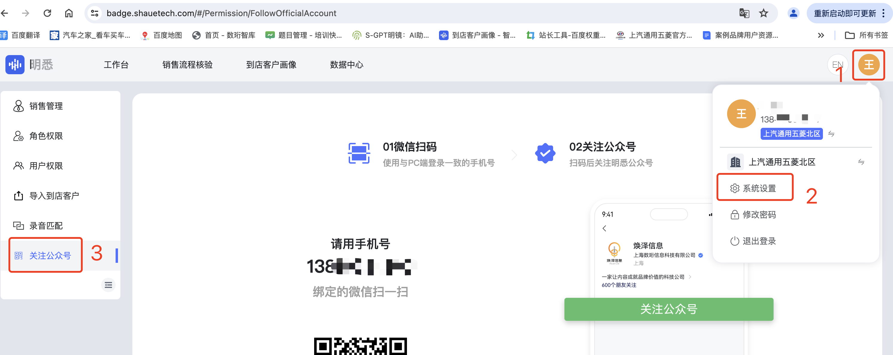

2、再点击左侧“销售管理“，可看到本店佩戴工牌的销售顾问列表。点击右侧“查看”按钮会弹出该销售顾问**专属二维码**，请这位同事**用之前开通工牌时手机号绑定的微信扫码并关注公众号**；

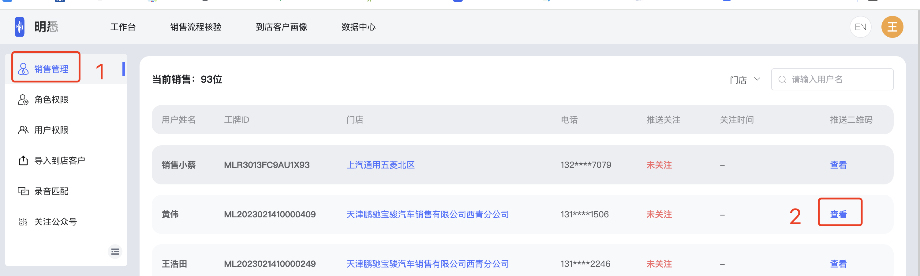

**二、小程序使用**

1、管理层根据自己的权限，可看到本店或本地区所有门店情况；

2、微信扫码“明悉”小程序，用手机号绑定并登录；



3、主要功能包括“接待分析”、“销售管理”、“客户洞察”、“我的”

3.1接待分析

1）接待分析，查看自己门店前一日所有客户接待情况，点开一条记录便可查看接待打分明细；

2）右上角图标点开后可根据需要查看各维度数据，其中“接待复盘”可听到原始录音；

3）有接待得分的说明这批客流有录音可做AI分析，无接待得分说明缺失录音；

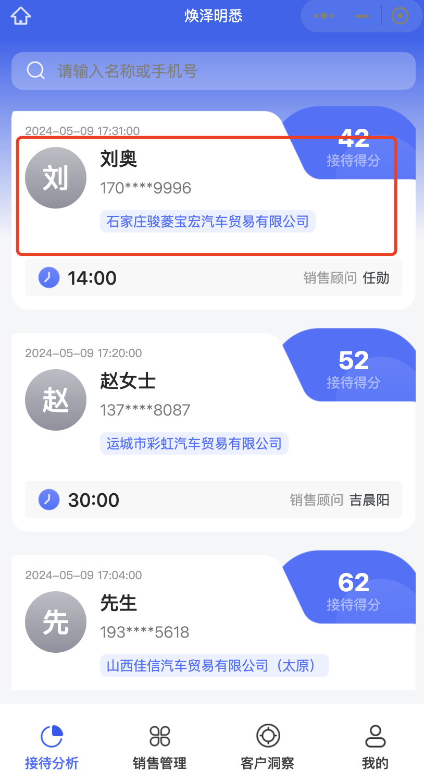 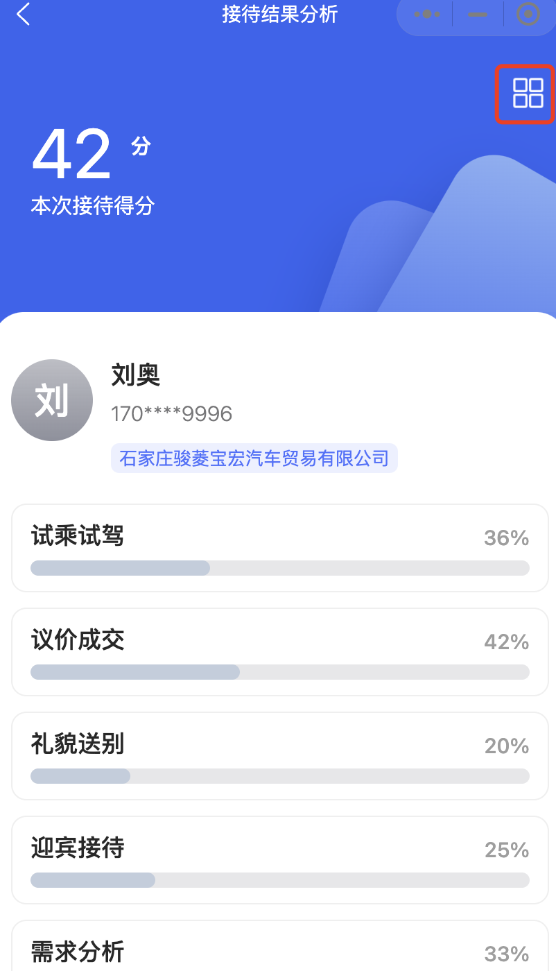

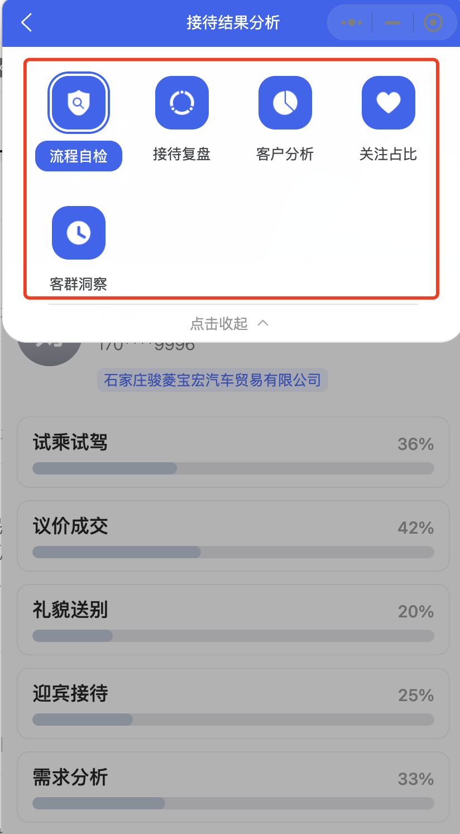 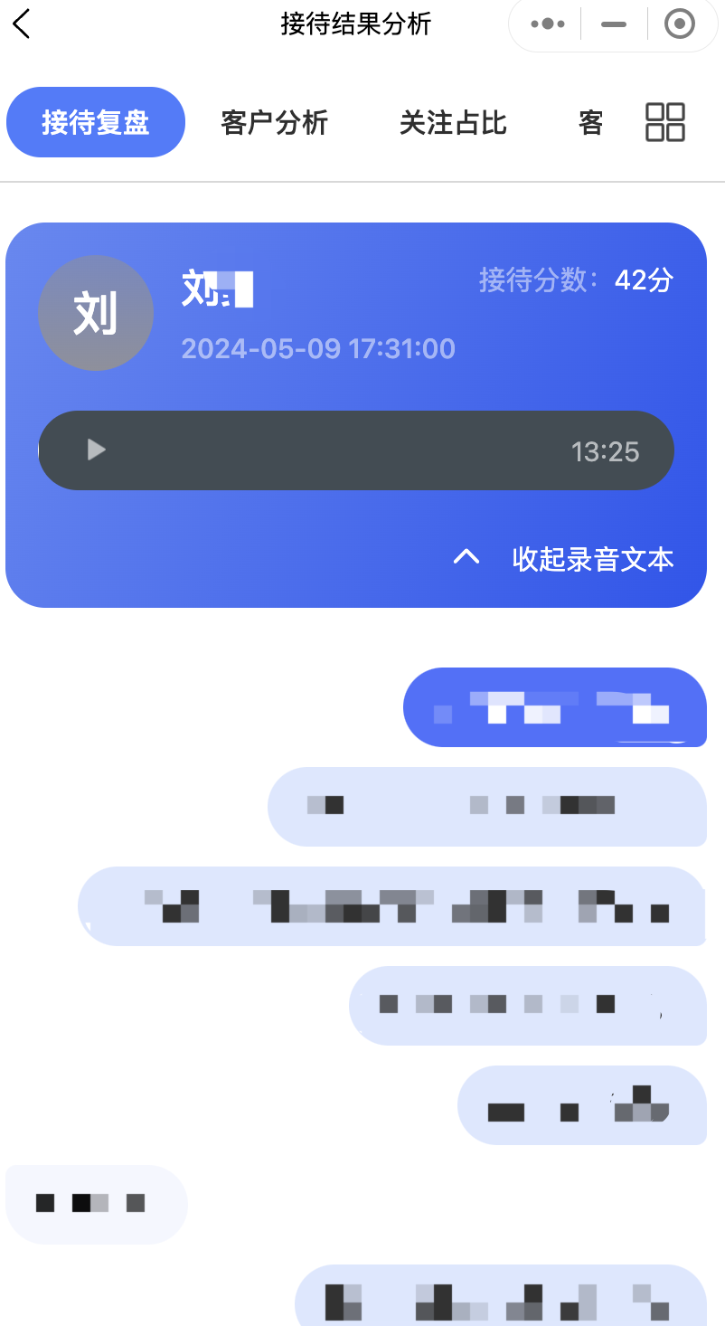

3.2 销售管理

1）销售管理模块可查看团队前一日各销售接待客户情况；

2）点开销售名字可看到他名下每批客户的接待情况；

3）再点一条接待记录会看到AI分析结果；

4）“**预警客户”表示客户已2次到店但还未成交，需重点关注**；

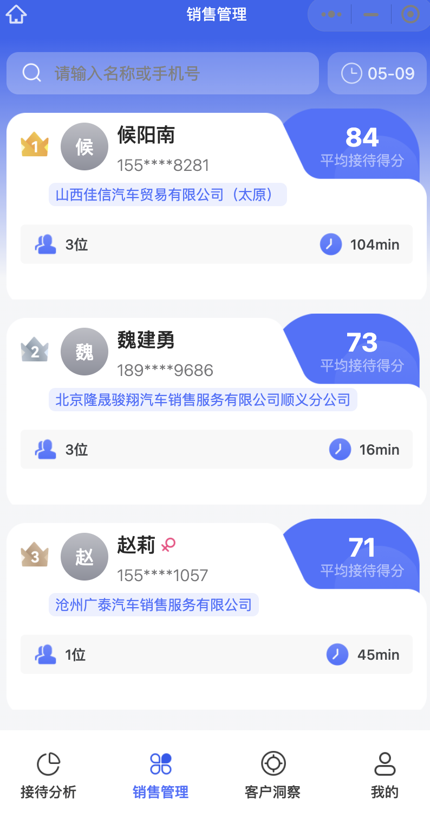 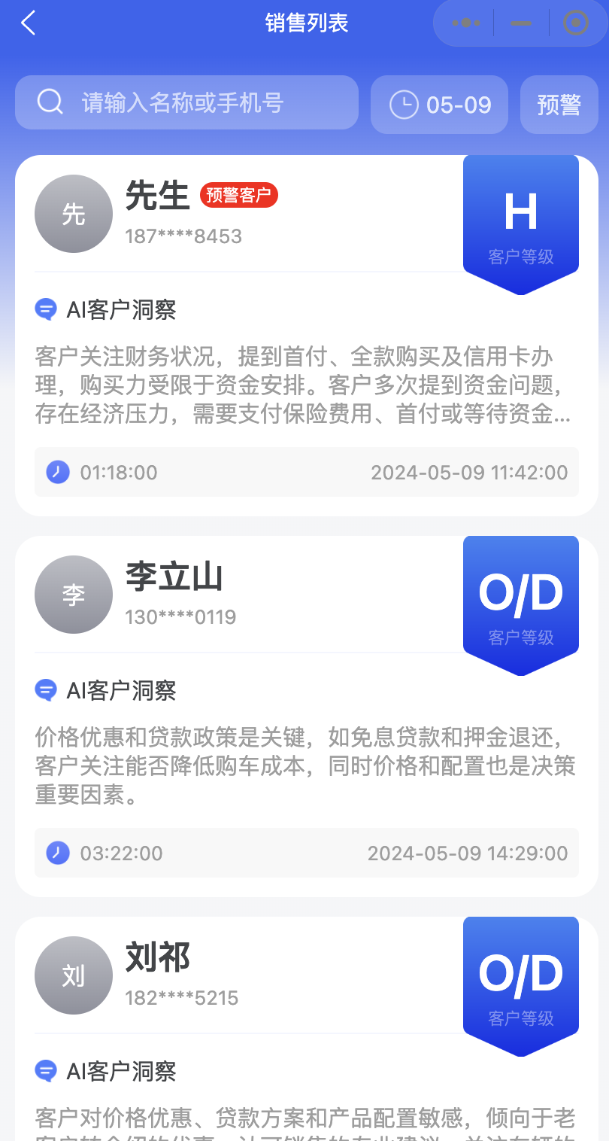 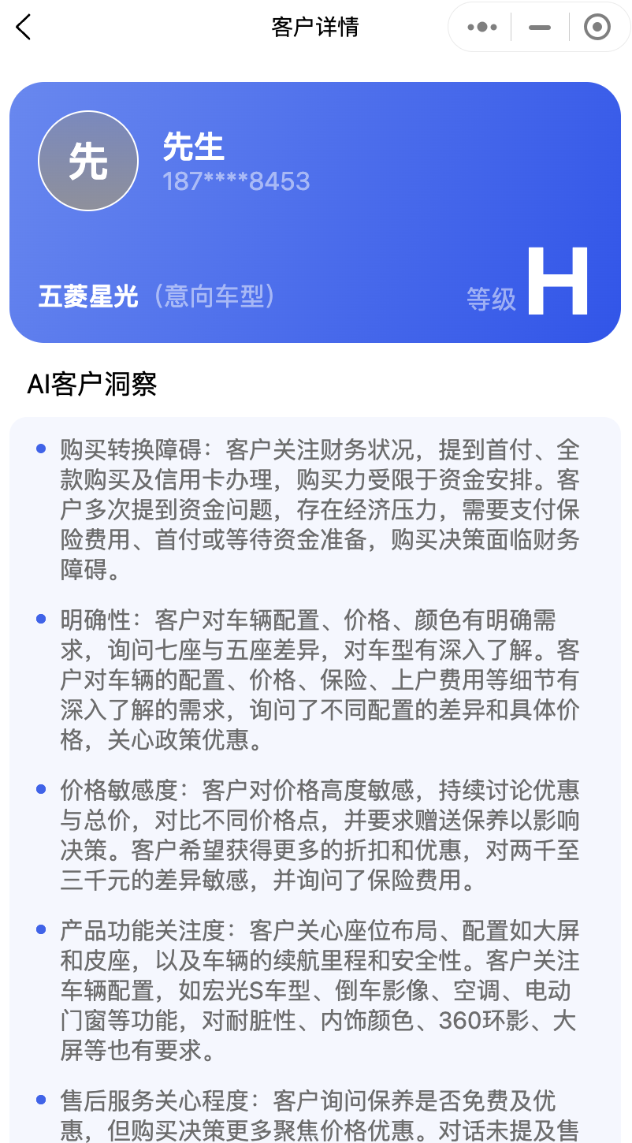

3.3客户洞察

1）客户洞察可看到前一日本店所有客流情况，通过客户等级可查阅该级别所有客户跟进记录；

2）有录音的客流都会给出AI分析结果，有无录音标识的表示缺失录音，也无AI分析；

3）点开客户分析后，会看到“AI客户洞察”详情，可重点关注“购买转换障碍”里的提示；

